中国生理学会2019 年学术年会
暨张锡钧基金第十五届全国青年优秀生理学学术论文交流会
及第十三届全国青年生理学工作者学术会议
（第二轮通知）
中国生理学会根据中国科协“ 中国科协所属全国性学会每年召开学术年会并形成系列会议”的要求，将原每两年一次国际生理学术大会及每四年一次全国生理学学术大会修改为每年召开一次学术大会的年会制度。为此，学会拟于2019年12月20-22（20日报到）在南京市召开“中国生理学会2019 年学术年会暨张锡钧基金第十五届全国青年优秀生理学学术论文交流会及第十三届全国青年生理学工作者学术会议”，年会将以各专业委员会联合学术会议的形式进行，要求各专业委员会组织分会场并按要求组织人员参会（每个专业委员会参会人数不少于100人）。年会不仅展示各专业委员会在一年来所取得的最新成就，也提供各个领域生理学工作者在科研、教学和生理学实验技术方面进行广泛的学术交流的平台，会议期间将同时举办生理科学和医学科学仪器展览、观摩及技术交流，实现企业和学会的联动。
一、会议报到时间：2019年12月20日
二、会议报到地点：南京国际博览中心一层北门大厅（南京市建邺区江东中路300号）
三、会议内容
1. 大会报告：由学会常务理事会确定。
2. 各专业委员会分会场报告：各专业委员会组织遴选并提交大会学术委员会审核。
3. 张锡钧基金第十五届全国青年优秀生理学学术论文报告：具体事宜参看张锡钧基金第十五届全国青年优秀生理学学术论文交流会会议通知。
4. 第十三届全国青年生理学工作者报告：具体事宜参看第十三届全国青年生理学工作者学术会议通知。
5. 墙报展示：经会议网站自由投稿，经审稿会审定后，同意展出者将通知作者，按展板面积90 cm（宽）× 120 cm（高）制作大字报（中、英文均可），字体以1米距离能看清楚为准。本次会议将对墙报进行评比，10%为优秀，颁发优秀墙报证书。
6. 生理科学和医学科学仪器展示交流会：另行通知。
四、征文要求和范围
1. 凡2019年11月以前未正式发表，或未在全国和国际学术会议上交流过的研究论文均可应征。
2. 应征论文摘要要求论点明确、叙述清楚、文字精炼、在800字以内（含论文题目、作者及单位）。论文摘要用中文或英文撰写均可，文责自负。如果用中文投稿，寄摘要时必须另附单页的英文题目、作者姓名、单位和所在城市的英文名称及邮编。中、英文一律用微软Word编辑，文稿的编辑用如下格式：论文标题：中文稿用黑体（四号，居中），英文稿用Arial（四号，居中）。作者和单位：中文稿用宋体（小四号，居中），英文稿用Times New Roman字体（小四号、居中）。正文：中文稿用宋体（小四号，两端对齐），英文稿用Times New Roman（小四号，两端对对齐）。
3．应征论文请在页面左上角用黑体（四号字）注明论文摘要所属的征文分类（按专业委员会分类）编号和主题（例如：1、神经生理学；2、内分泌代谢；3、应用生理等）。论文的分类编号和专业委员会及第十三届全国青年生理学工作者学术会议如下：
(1) 神经生理（中国生理学会转化神经科学专业委员会分会场）
(2) 内分泌代谢（中国生理学会内分泌代谢专业委员会分会场）
(3) 应用生理（中国生理学会应用生理学专业委员会分会场）
(4) 中医生理（中国生理学会中医院校生理专业委员会分会场）
(5) 比较生理(中国生理学会比较生理专业委员会分会场）
(6) 运动生理（中国生理学会运动生理专业委员会分会场）
(7) 呼吸生理（中国生理学会呼吸生理专业委员会分会场）
(8) 循环生理（中国生理学会循环生理专业委员会分会场）
(9) 肾脏生理（中国生理学会肾脏生理专业委员会分会场）
(10) 应激生理（中国生理学会应激生理专业委员会分会场）
(11) 血液生理（中国生理学会血液生理专业委员会分会场）
(12) 消化与营养（中国生理学会消化与营养专业委员会分会场）
(13) 疼痛转化（中国生理学会疼痛转化研究专业委员会分会场）
(14) 生殖生理（中国生理学会生殖科学专业委员会分会场）
(15) 体适能研究（中国生理学会体适能研究专业委员会分会场）
(16) 基质生物（中国生理学会基质生物学专业委员会分会场）
(17) 整合生理（中国生理学会整合生理学专业委员会分会场）
(18) 中医药与脑稳态调控（中国生理学会中医药与脑稳态调控专业委员会分会场）
(19) 人体微生态（中国生理学会人体微生态专业委员会分会场）
(20) 自主神经生理（中国生理学会自主神经生理专业委员会分会场）
(21) 干细胞生理（中国生理学会干细胞生理专业委员会分会场）
(22) 青年生理学工作者学学术会议（第十三届全国青年生理学工作者学术会议分会场）
五、会议注册费收费标准（我会会员和会议前即时注册入会者可享受优惠）
 | 2019年10月20日前  注册并缴费 | 2019年10月21日-11月20日  注册并缴费 | 现场注册
会员* | 1200元 | 1400元 | 1600元
非会员 | 1400元 | 1600元 | 1800元
学生会员** | 700元 | 900元 | 1000元
学生非会员 | 800元 | 1000元 | 1100元
备注 | 凡已缴费的参会代表因故不能参会者，不能退款，可以换人参会。
* 享受优惠注册费的会员是指交齐了会费的会员（学会将根据交纳会费的记录界定）。
** 享受优惠注册费的学生非会员需是注册时依然在读的全日制研究生，注册时需在会议系统中提交学生证的影印件。
*** 博士后、实验室技师等不属于学生范畴。
大力提倡会前将会议注册费直接汇入中国生理学会账号，避免报到现场排队，还可在报到现场直接领取机打发票；会前来不及办理交费手续者也可现场交费。请注意勿通过ATM机汇款，该汇款方式学会无法收到进账单。
汇款时请注明“注册号+姓名+南京大会”
开户名称：中国生理学会
开户银行：中国工商银行北京东四支行
开户账号：0200004109014480653
注册号：线上注册成功后，注册号（即签到码）会以短信形式发送至手机，请各位参会代表注意查收！
六、注册、投稿及住宿预定截止日期：
1. 早注册缴费截止日期：2019年10月20日
2. 提交摘要截止日期：2019年11月20日
3. 在线注册截止日期：2019年11月20日
4. 在线注册和提交摘要网址：http://caps2019.msmk.tech/或扫描二维码
七、会议住宿酒店（详见下述表格选择预定住宿酒店，请先与酒店联系，再汇款预定住宿，汇款时请注明：姓名+生理年会）
选择酒店 | 房型 | 价格 | 住宿形式请“√”
1、南京国际博览中心酒店  预定房联系：直接联系酒店前台  电话：025-87708595 | 单人间 | 410元
 | 双人间 | 410元 | 包房
 |  |  | 两人合住
南京国际博览中心酒店
开户名称:南京河西会议展览有限责任公司国际博览会议中心
银行帐号: 475473477389
开户行:中国银行南京恒山路支行
2、南京新华传媒粤海酒店  汇款前请务必先电话与本次会议的销售经理  丁楚楚联系，联系电话：13505505453 | 单人间 | 488元
 | 双人间 | 488元 | 包房
 |  |  | 两人合住
南京新华传媒粤海酒店
账户:7329 2101 8260 0098 949
开户行：中信银行股份有限公司南京建邺支行
开户名称：江苏新华报业传媒集团有限公司新华传媒粤海国际大酒店
住宿费直接汇至所选择的住宿酒店账户以保证会议期间用房。
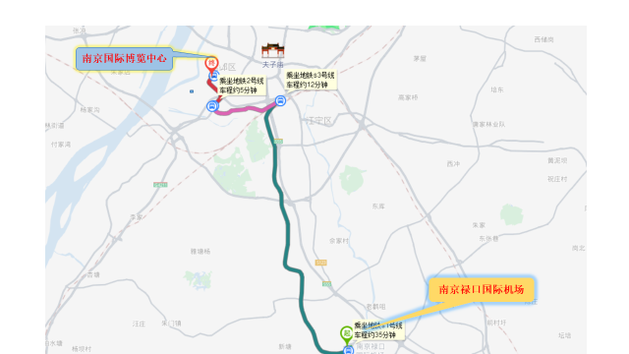
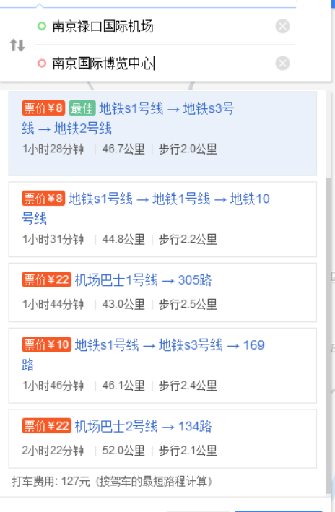
八、交通路线

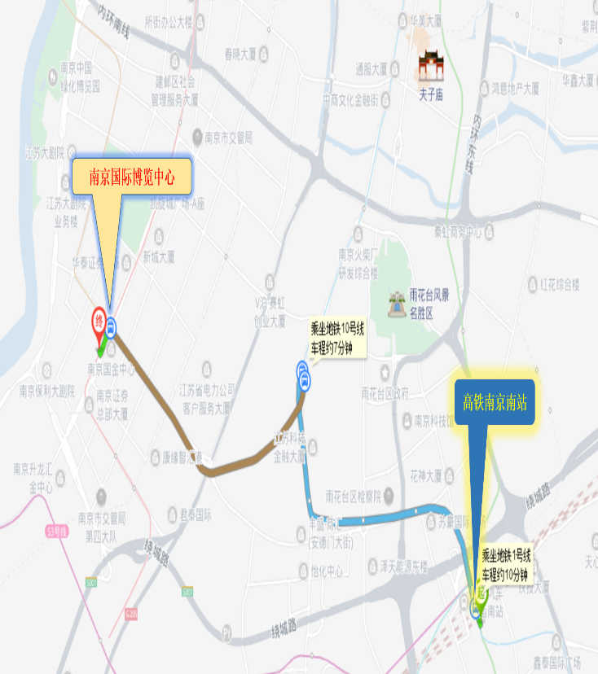
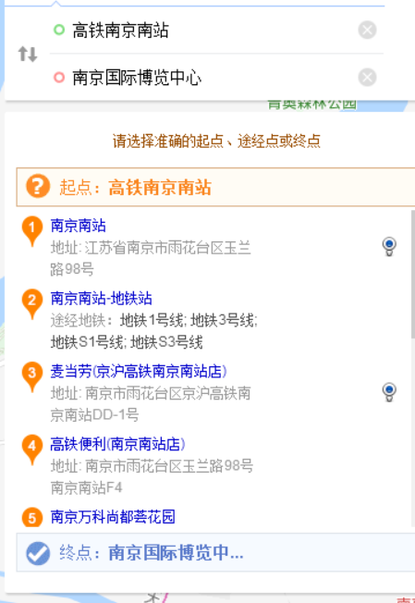

九、未投论文者，亦欢迎参加会议。尤其欢迎在读研究生到会交流。
学 会 联系人：梅竹（maymei819@126.com） 肖玲（xiaoling3535@126.com）
学会邮编地址：100710 北京市东四西大街42号中国生理学会
办 公 电 话： 010-65278802；010-85158602 （注册缴费咨询）

中国生理学会
2019年9月11日

